Единая система сбора и обработки статистической информации ИВС Росстата в части электронного сбора данных
on-line модуль подготовки отчетов-ЭВФ
Регистрация пользователя Системы
Листов 6

Содержание
1 Оформление заявки на регистрацию в подсистеме «Электронный сбор и архив» 3
2 Получение учетной записи в подсистеме «Электронный сбор и архив» 6

- Оформление заявки на регистрацию в подсистеме «Электронный сбор и архив»
Для заполнения отчетов и предоставления статистической отчетности в электронном виде с использованием on-line модуля, организация должна быть зарегистрирована в подсистеме «Электронный сбор и архив» (далее - ССО) и иметь свою учетную запись.
Регистрация организации в подсистеме ССО осуществляется администратором системы ССО в ТОГС
Заявку на регистрацию необходимо отправить с главной страницы сайта on-line модуля подготовки отчетов (https://websbor.gks.ru/webstat/).
Для этого на главной странице приложения в блоке «Респонденты» выбрать пункт «Сдать отчетность», а затем «Регистрация».
Рисунок 1 - Главное окно сайта on-line модуля подготовки отчетов
В открывшейся форме «Регистрация новой организации» заполнить поля и нажать кнопку «Отправить заявку на регистрацию»

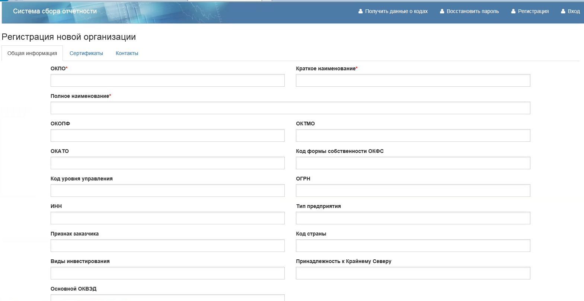

Рисунок 2 - Форма «Регистрация новой организации»
Форма состоит из трёх закладок:
- «Общая информация» - на странице содержатся поля для заполнения общей информации об организации;
- «Сертификаты» - страница для добавления сертификатов для организации;
- «Контакты» - страница для добавления уполномоченного лица организации.
Закладка «Общая информация» содержит следующие поля для заполнения (Рисунок 3):
- «ОКПО»;
- «Краткое наименование»;
- «Полное наименование»;
- «Основной ОКВЭД»;
- «Основной ОКВЭД2»;
- «ОКОПФ»;
- «ОКТМО»;
- «ОКАТО»;
- «Код формы собственности ОКФС»;
- «Код уровня управления»;
- «ОГРН»;
- «ИНН»;
- «Тип предприятия»;
- «Признак заказчика»;
- «Код страны»;
- «Виды инвестирования»;
- «Принадлежность к Крайнему Серверу»;
- «Адрес электронной почты»;
- «Почтовый адрес»;
- «Контактный телефон»;
- «Руководитель организации»;
- «Дочерняя организация»;
- ТОГС (РОГС);
- «Примечание»;
- «Пароль»;
- «Комментарий пользователя» (Рисунок 3).
Поля, отмеченные красной звездочкой, являются обязательными для заполнения .
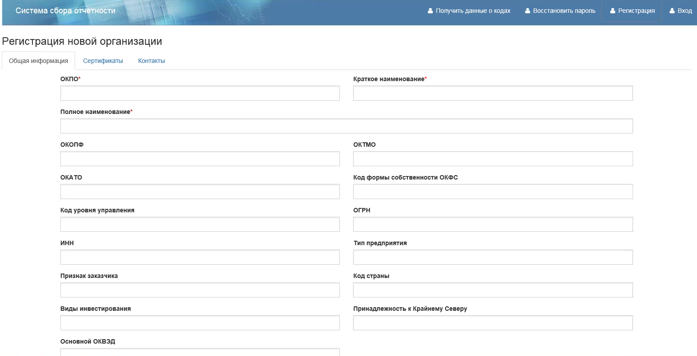
Рисунок 3 – Форма «Регистрация новой организации». Закладка «Общая информация»

На закладке «Сертификаты» можно добавить сертификаты для подписания отчетов (Рисунок 4).
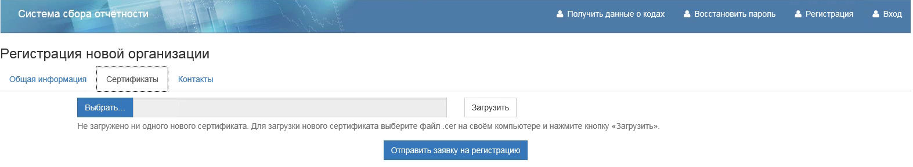
Рисунок 4 – Страница «Регистрация новой организации». Закладка «Сертификаты»
Чтобы загрузить сертификат следует нажать кнопку «Выбрать». Появится окно для выбора файла серификата в формате *.cer. Для загрузки выбранного сертификата необходимо нажать кнопку «Загрузить».
На закладке «Контакты» необходимо добавить уполномоченное лицо, если для организации планируется сдавать отчетность через уполномоченных лиц (Рисунок 5).
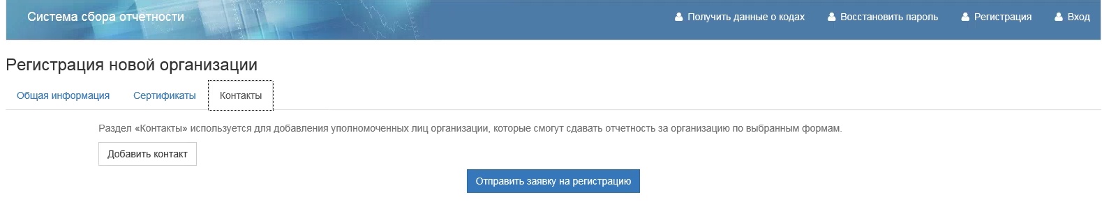
Рисунок 5– Страница «Регистрация новой организации». Закладка «Контакты»
Для добавления уполномоченного лица необходимо нажать кнопку «Добавить контакт». На экране откроется страница «Заявка на создание нового контакта» (Рисунок 6).
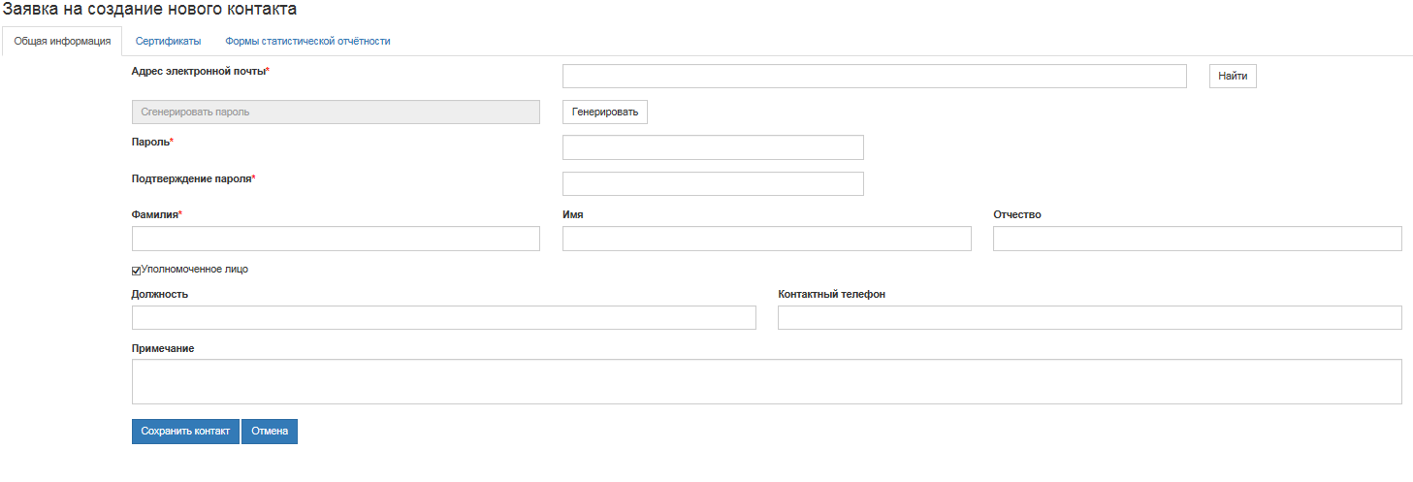
Рисунок 6 – Страница «Создание нового контакта»
Для добавления уполномоченного лица, необходимо заполнить обязательные поля страницы.
После заполнения полей заявки, необходимо отправить заявку на регистрацию, нажав кнопку «Отправить заявку на регистрацию» на странице «Регистрация новой организации».

- Получение учетной записи в подсистеме «Электронный сбор и архив»
После отправки заявки на регистрацию (см п.2.7) необходимо дождаться одобрения вашей заявки сотрудниками Амурстата.
Вашей учетной записью в системе WEB-сбора будет пара: учетная запись / пароль. Учетная запись – это ОКПО организации. Но, если к системе WEB-сбора подключается уполномоченное лицо, то учетная запись – адрес электронной почты уполномоченного лица, указанный при регистрации.

